**目录**

1. 制作第一个电路 单led闪烁·····························································································2
2. hello world经典例程··········································································································9
3. Arduino基础······················································································································10

四、Arduino的数字输出·········································································································11

五、 Arduino的串口输入·······································································································14

六、Arduino的串口输出·········································································································16

七、Arduino的模拟输入·········································································································18

八、Arduino的模拟输出·········································································································20

九、6LED灯闪烁实验··············································································································23

十、蜂鸣器实验························································································································29

十一、1位数码管实验·············································································································32

十二、按键实验························································································································34

十三、光控LED实验··············································································································37

十四、1602实验······················································································································39

十五、lm35温度传感器实验··································································································42

十六、舵机控制实验················································································································45

十七、红外遥控接收实验········································································································48

十八、红外遥控控制舵机实验·······························································································50

十九、LED点阵实验················································································································52

二十、74HC595实验···············································································································54

ASCII表·····································································································································57

ATMEGA328引脚图··············································································································58

**一、制作第一个电路 单led闪烁**

做任何一个电路之前，一定要先了解电路中原件的参数，其工作电压，工作电流等。  
  
第一个实验咱们用到的LED从网上查找资料得知，其工作电压一般为1.5-2.0V，工作电流一般为10-20ma，反向击穿电压为5V。控制板逻辑电路供电为5V。根据以上参数假设LED工作电压选用1.7，工作电流选用15ma，限流电阻=（总电压-LED电压）/电流，所以限流电阻=（5-1.7）/0.015=220Ω。  
  
首先需要从arduino官方网站下载其编译软件，地址是<http://arduino.cc/en/Main/Software>  
  
笔者使用的平台为win7 32位，如果大家使用的是其他平台，按照对应的下载就可以。  
下载回来的软件包解压缩后的目录结构如下图，arduino.exe是程序的启动文件，driver目录是控制板usb芯片驱动，usb接上控制板后如果要寻找驱动，把目录指定到这里就可以。

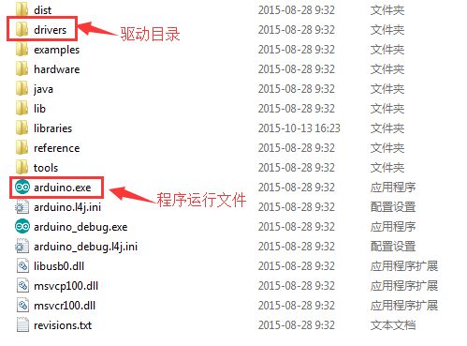   
本次实验用到的器材为一个面包板，一个LED，一个1k的电阻，两根导线，如下图：  
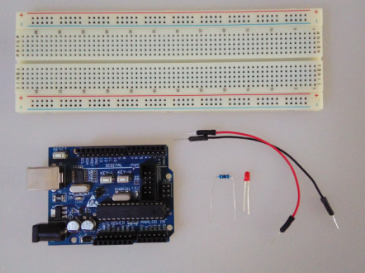   
本次实验的连接方法如下图，LED两个针脚有一长一短，短的是连接GND，长的是连接正极。在LED的长引脚前，需要添加一个220Ω的限流电阻。连接数字5号接口。  
 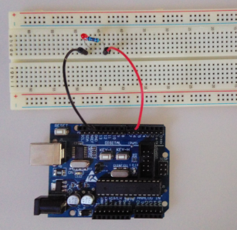

实物连接如下图：  
 通过面包板把个个电子器件连接好以后，接上USB线，设置好控制板型号、端口号。程序语言先不详解，大家先照猫画虎对着抄，后面通过各个实验，将对不同命令进行详解。编写程序前，先需要选择控制板的型号。如下图：

   
  
控制板型号选择好后，选择串口位置，笔者电脑的串口为COM15：  
   
串口具体是多少号可以到设备管理中进行查看，如下图：  
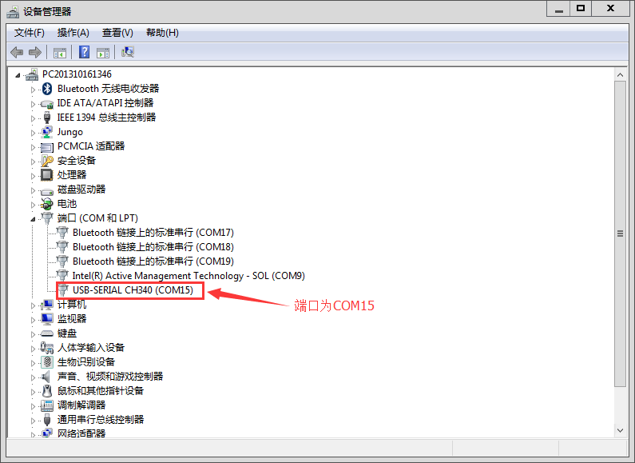

先把程序复制进去：

int ledPin=5; //设定控制LED的数字IO脚

void setup(){

    pinMode(ledPin,OUTPUT);//设定数字IO口的模式，OUTPUT 为输出

}

void loop(){

    digitalWrite(ledPin,HIGH); //设定PIN5脚为HIGH = 5V左右

    delay(2000); //设定延时时间，2000 = 2秒

    digitalWrite(ledPin,LOW); //设定PIN5脚为LOW = 0V

    delay(2000); //设定延时时间，2000 = 2秒

}

图中int;void setup等褐色的文字是系统命令，OUTPUT等蓝色文字是命令的功能开关，黑色文字是变量。程序写好以后点击编译按钮进行编译。   
  
编译完成后会显示出来编译后的文件大小，本次编译出来的程序大小为1068字节。

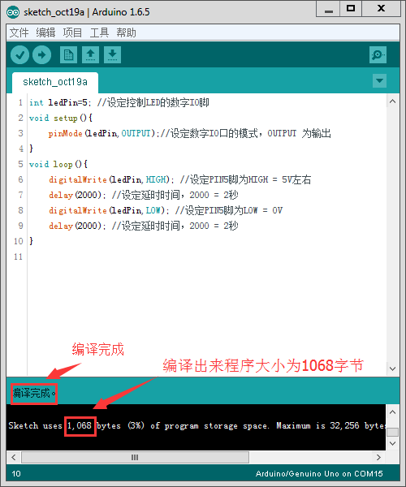

然后把编译好的程序下载到arduino控制板上，点击下载按钮。

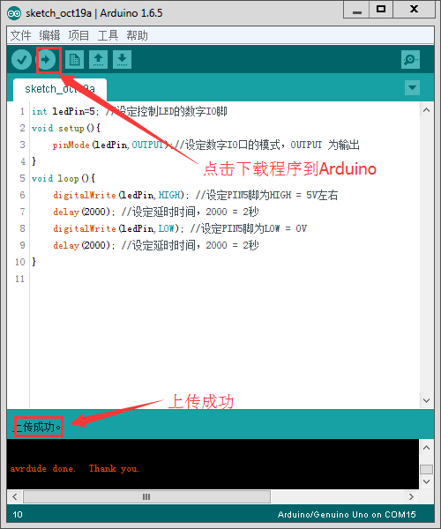   
下载完成后会有提示

本次实验效果如下，闪烁着光芒的灯。。。  
总结：  
int;void setup等褐色文字是系统命令，OUTPUT等蓝色文字是系统命令的功能开关，黑色文字是变量。  
在"int ledpin=5"中;设置了LED的数字IO脚，ledpin仅仅是5号数字端口自定义出来的名字，变成xxx等都可以。对于多脚IO操作的程序中，为每一个引脚定义名字是有必要性的，程序复杂后方便功能识别。

**二、hello world经典例程**

通过Arduino编译器查看串口数据

最简单的例子：

void setup() {   
  Serial.begin(9600); // 打开串口，设置波特率为9600 bps  
}  
void loop() {  
Serial.println(“Hello world!”);

delay(1000);  
}

如果电路安装正确，按照示例代码运行、上传，然后点击编译器的Serial Monitor按钮，就可以看到Serial Monitor输出Hello world！。

**三、 Arduino基础**

在学语言之间，还要做的一个功课就是要明白程序的构架，这个也同样简单，大体可分为几个部分。

1、声明变量及接口名称（int val;int ledPin=13;）。

2、setup()——函数在程序开始时使用，可以初始化变量、接口模式、启用库等（例如：pinMode(ledPin,OUTUPT);）。

3、loop（）——在setup()函数之后，即初始化之后，loop() 让你的程序循环地被执行。使用它来运转Arduino。

接下来就开始学习一下几个基本函数。

1、pinMode(接口名称,OUTPUT或INPUT)将——接口定义为输入或输出接口，用在setup()函数里。

2、digitalWrite(接口名称, HIGH或LOW)——将数字接口值至高或低。

3、digitalRead（接口名称）——读出数字接口的值。

4、analogWrite(接口名称, 数值)——给一个接口写入模拟值（PWM波）。对于 ATmega168芯片的Arduino（包括Mini或BT），该函数可以工作于 3, 5, 6, 9, 10和 11号接口。老的 ATmega8芯片的USB和 serial Arduino仅仅支持 9, 10和11号接口。

5、analogRead(接口名称)——从指定的模拟接口读取值，Arduino对该模拟值进行10-bit的数字转换，这个方法将输入的0-5电压值转换为 0到1023间的整数值。

6、delay()——延时一段时间，delay(1000)为一秒。

7、Serial.begin(波特率)——设置串行每秒传输数据的速率（波特率）。在同计算机通讯时，使用下面这些值：300, 1200, 2400, 4800, 9600, 14400, 19200, 28800, 38400, 57600或 115200。你也可以在任何时候使用其它的值，比如，与0号或1号插口通信就要求特殊的波特率。用在setup()函数里

8、Serial.read()——读取持续输入的数据。

9、Serial.print(数据，数据的进制)——从串行端口输出数据。Serial.print(数据)默认为十进制等于Serial.print(数据，DEC)。

10、Serial.println(数据，数据的进制)——从串行端口输出数据，跟随一个回车和一个换行符。这个函数所取得的值与 Serial.print()一样。

以上几个函数是常用基本函数，还有很多以后会慢慢学习

**四、 Arduino的数字输出**

Arduino的数字I/O被分成两个部分，其中每个部分都包含有6个可用的I/O管脚，即管脚2 到管脚7和管脚8到管脚13。除了管脚13上接了一个1K的电阻之外，其他各个管脚都直接连接到ATmega上。我们可以利用一个6位的数字跑马灯，来对 Arduino数字I/O的输出功能进行验证，以下是相应的原理图：

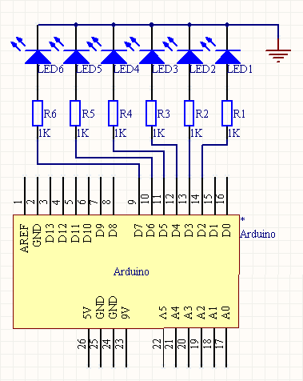

电路中在每个I/O管脚上加的那个1K电阻被称为限流电阻，由于发光二极管在电路中没有等效电阻值，使用限流电阻可以使元件上通过的电流不至于过大，能够起到保护的作用。

该工程对应的代码为：

int startPin = 2;  
int endPin = 7;  
int index = 0;  
  
void setup(){  
for (int i = startPin; i <= endPin; i ++) {  
    pinMode(i, OUTPUT);  
}  
}  
  
void loop(){  
for (int i = startPin; i <= endPin; i ++) {  
    digitalWrite(i, LOW);  
}  
digitalWrite(startPin + index, HIGH);  
index = (index + 1) %(endPin-startPin+1);  
delay(100);  
}

下载并运行该工程，连接在Arduino数字I/O管脚2到管脚7上的发光二极管会依次点亮0.1秒，然后再熄灭：

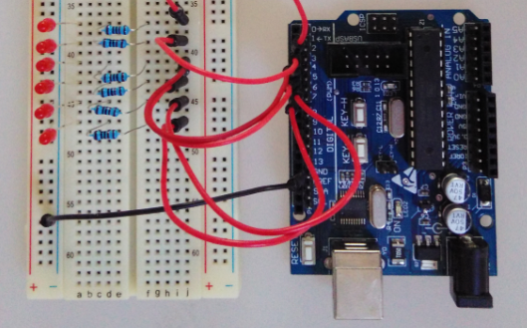

这个实验可以用来验证数字I/O输出的正确性。Arduino上一共有十二个数字I/O管脚，我们可以用同样的办法验证其他六个管脚的正确性，而这只需要对上述工程的第一行做相应的修改就可以了：

**五、 Arduino的串口输入**

串行通信是在实现在PC机与微控制器进行交互的最简单的办法。之前的PC机上一般都配有标准的 RS-232或者RS-422接口来实现串行通信，但现在这种情况已经发生了一些改变，大家更倾向于使用USB这样一种更快速但同时也更加复杂的方式来实现串行通信。尽管在有些计算机上现在已经找不到RS-232或者RS-422接口了，但我们仍可以通过USB/串口或者PCMCIA/串口这样的转换器， 在这些设备上得到传统的串口。

通过串口连接的Arduino在交互式设计中能够为PC机提供一种全新的交互方式，比如用PC机控制一些之前看来非常复杂的事情，像声音和视频等。很多场合中都要求Arduino能够通过串口接收来自于PC机的命令，并完成相应的功能，这可以通过Arduino语言中提供的 Serial.read()函数来实现。

在这一实验中我们同样不需要任何额外的电路，而只需要用串口线将Arduino和PC机连起来就可以了，相应的Arduino工程代码为：

int ledPin = 13;  
int val;   
  
void setup() {  
pinMode(ledPin, OUTPUT);  
Serial.begin(9600);  
}   
  
void loop() {  
val = Serial.read();  
if (-1 != val) {  
    if ('H' == val) {  
      digitalWrite(ledPin, HIGH);  
      delay(500);  
      digitalWrite(ledPin, LOW);  
    }  
}  
}

把工程下载到Arduino模块中之后，在Arduino集成开发环境中打开串口监视器并将波特率设置为9600，然后向Arduino模块发送字符H，如下图所示：

该工程运行起来之后会不断调用Serial.read()函数从串口获得数据。Arduino语言提供的这个函数是不阻塞的，也就是说不论串口上是否真的有数据到达，该函数都会立即返回。Serial.read()函数每次只读取一个字节的数据，当串口上有数据到达的时候，该函数的返回值为到达的数 据中第一个字符的ASCII码；当串口上没有数据到达的时候，该函数的返回值则为-1。

Arduino语言的参考手册中没 有对Serial.read()函数做过多的说明，我的一个疑问是如果PC机一次发送的数据太多，Arduino是否提供相应的串口缓存功能来保证数据不会丢失？Arduino语言中提供的另外一个函数Serial.available()或许能够帮助我们用实验来进行验证：

int ledPin = 13;  
int val;   
  
void setup() {  
pinMode(ledPin, OUTPUT);  
Serial.begin(9600);  
}   
  
void loop() {  
val = Serial.read();  
if (-1 != val) {  
    if ('H' == val) {  
      digitalWrite(ledPin, HIGH);  
      delay(500);  
      digitalWrite(ledPin, LOW);   
  
Serial.print("Available: ");  
      Serial.println(Serial.available(), DEC);  
    }  
}  
}

函数Serial.available()的功能是返回串口缓冲区中当前剩余的字符个数，按照Arduino提供的该函数的说明，串口缓冲区中最多能缓冲128个字节。我们可以一次给Arduino模块发送多个字符，来验证这一功能：

在这一实验中，每当Arduino成功收到一个字符H，连接在数字I/O端口管脚13上的发光二极管就会闪烁一次：

**六、Arduino的串口输出**

在许多实际应用场合中我们会要求在Arduino和其它设备之间实现相互通信，而最常见通常也是最简单的办法就是使用串行通信。在串行通信中，两个设备之间一个接一个地来回发送数字脉冲，它们之间必须严格遵循相应的协议以保证通信的正确性。

在PC机上上最常见的串行通信协议是RS-232串行协议，而在各种微控制器（单片机）上采用的则是TTL串行协议。由于这两者的电平有很大的不同，因此在实现PC机和微控制器的通信时，必须进行相应的转换。完成RS-232电平和TTL电平之间的转换一般采用专用芯片，如MAX232等，但在 Arduino上是用相应的电平转换电路来完成的。

根据Arduino的原理图我们不难看出，ATmega的RX和TX引脚一方面直接接到了数字I/O端口的0号和1号管脚，另一方面又通过电平转换电路接到了串口的母头上。因此，当我们需要用Arduino与PC机通信时，可以用串口线将两者连接起来；当我们需要用 Arduino与微控制器（如另一块Arduino）通信时，则可以用数字I/O端口的0号和1号管脚。

串行通信的难点在于参数的设置，如波特率、数据位、停止位等，在Arduino语言可以使用Serial.begin()函数来简化这一任务。为了实现数据的发送，Arduino则提供了Serial.print()和Serial.println()两个函数，它们的区别在于后者会在请求发送的数 据后面加上换行符，以提高输出结果的可读性。

在这一实验中没有用到额外的电路， 我们只需要用串口线将Arduino和PC机连起来就可以了，相应的代码为：

void setup() {  
 Serial.begin(9600);  
}  
  
void loop() {  
 Serial.println("Hello World!");  
 delay(1000);  
}

在将工程下载到Arduino模块中之后，在Arduino集成开发环境的工具栏中单击“Serial Monitor”控制，打开串口监视器：

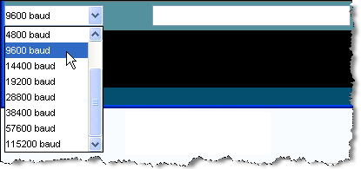

接着将波特率设置为9600，即保持与工程中的设置相一致：

如果一切正常，此时我们就可以在Arduino集成开发环境的Console窗口中看到串口上输出的数据了：

为了检查串口上是否有数据发送，一个比较简单的办法是在数字I/O端口的1号管脚（TX）和5V电源之间接一个发光二极管，如下面的原理图所示：

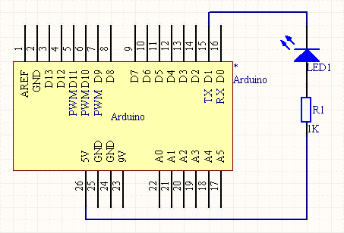

这样一旦Arduino在通过串口向PC机发送数据时，相应的发光二极管就会闪烁，实际应用中这是一个非常方便的调试手段;

**七、 Arduino的模拟输入**

从指定的模拟引脚读取值。Arduino主板有6个通道（Mini和Nano有8个，Mega有16个），10位AD（模数）转换器。这意味着输入电压0-5伏对应0-1023的整数值。这就是说读取精度为：5伏/1024个单位，约等于每个单位0.049伏（4.9毫伏）。输入范围和进度可以通过analogReference()进行修改。

模拟输入的读取周期为100微秒（0.0001秒），所以最大读取速度为每秒10,000次。

pin：读取的模拟输入引脚号（大多数主板是A0-A5，Mini和Nano是A0-A7，Mega是A0-A15）

Returns 返回值

int (0 to 1023)

整数型  int（0到1023）

如果模拟输入引脚没有连接到任何地方，analogRead()的返回值也会因为某些因素而波动（如其他模拟输入，你的手与主板靠的太近）

int analogPin = A5;

int val = 0;

void setup(){

Serial.begin(9600);

}

void loop(){

val = analogRead(analogPin);

Serial.println(val);

Delay(1000);

}

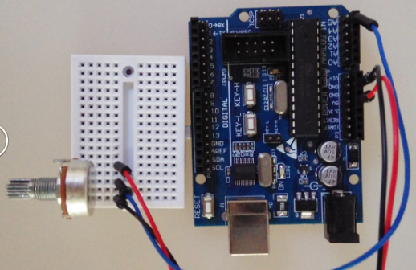

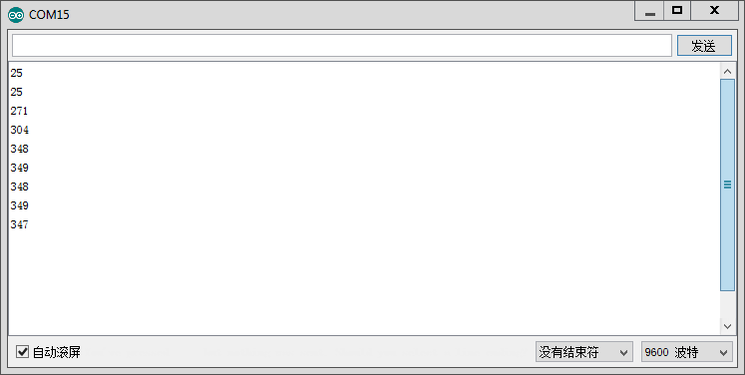

**八、Arduino的模拟输出**

脉冲宽度调制或PWM，是通过数字均值获得模拟结果的技术。数字控制被用来创建一个方波，信号在开和关之间切换。这种开关模式通过改变“开”时间段和“关”时间段的比值完全模拟从开（5伏特）和关（0伏特）之间的电压。“开时间“的周期称为脉冲宽度。为了得到不同的模拟值，你可以更改，或调节脉冲宽度。如果你重复这种开关模式速度足够快，其结果是一个介于0和5V之间的稳定电压用以控制LED的亮度。

下图中，绿色线表示一个固定的时间期限。此持续时间或周期是PWM的频率的倒数。换言之，Arduino的PWM频率约为500Hz，每个绿线之间表示2毫秒。一个analogWrite（）的调用区间为0- 255，例如analogWrite（255）需要100％占空比（常开），和analogWrite（127）是50％占空比（上一半的时间）。

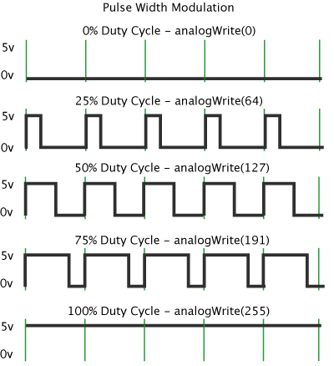

一旦你运行这个例子中，抓住你的Arduino来回摇晃。你这么做的实质上是时间跨越时空的映射。对我们的眼睛，每个运动模糊成一条线的LED闪烁。由于LED消失和缩小，那些小行的长度会增长和收缩。现在你就可以看到脉冲宽度。

将模拟值（PWM波）输出到管脚。可用于在不同的光线亮度调节发光二极管亮度或以不同的速度驱动马达。调用analogWrite()后，该引脚将产生一个指定占空比的稳定方波，直到下一次调用analogWrite()（或在同一引脚调用digitalRead()或digitalWrite()）。 PWM的信号频率约为490赫兹。

在大多数Arduino板（带有ATmega168或ATmega328），这个函数工作在引脚3，5，6，9，10和11。在ArduinoMega，它适用于2-13号引脚。老的带有ATmega8的Arduino板只支持9，10，11引脚上使用。你并不需要在调用analogWrite()之前为设置输入引脚而调用pinMode()。

这个analogWrite方法与模拟引脚或者analogRead方法毫不相干

analogWrite(pin, value)

Parameters 参数

pin：输出的引脚号

value：占用空：从0（常关）到255（常开）

引脚5和6的PWM输出将产生高于预期的占空比。这是因为millis()和delay()函数，它们共享同一个内部定时器用于产生PWM输出所产生的相互作用。这提醒我们引脚5和6在多数低占空比的设置（如0- 10）的情况下0数值的结果并没有完全关闭。

int ledPin =3;

int analogPin =A5;

int val = 0;

void setup()

{

pinMode(ledPin, OUTPUT);

}

void loop()

{

val = analogRead(analogPin);

analogWrite(ledPin, val / 4);

}

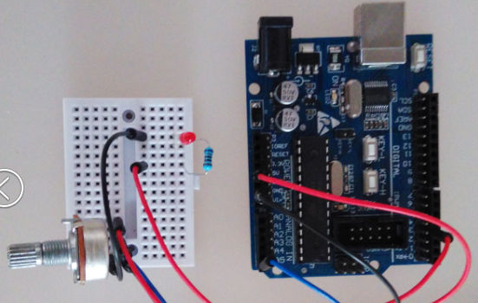

**九、6LED灯闪烁实验**

通过上一节学习，知道了怎样让一个led进行闪烁，下面的实验会对六个led进行控制，先看硬件连接图。  
  
   
  
   
  
按照上面的硬件连接方法接好后，咱们来测试两段程序，看看其中的差别。通过这两段程序介绍一下arduino的语言轮廓。

//设置控制Led的数字IO脚

int Led1 = 1;

int Led2 = 2;

int Led3 = 3;

int Led4 = 4;

int Led5 = 5;

int Led6 = 6;

//led灯花样显示样式1子程序

void style_1(void)

{

  unsigned char j;

  for(j=1;j<=6;j++)

  {

    digitalWrite(j,HIGH);

    delay(200);

  }

  for(j=6;j>=1;j--)

  {

    digitalWrite(j,LOW);

    delay(200);

  }

}

void setup()

{

  unsigned char i;

  for(i=1;i<=6;i++)//依次设置1~6个数字引脚为输出模式

    pinMode(i,OUTPUT);//设置第i个引脚为输出模式

}

void loop()

{

  style_1();//样式1

}

//设置控制Led的数字IO脚

int Led1 = 1;

int Led2 = 2;

int Led3 = 3;

int Led4 = 4;

int Led5 = 5;

int Led6 = 6;

//led灯花样显示样式1子程序

void style_1(void)

{

  unsigned char j;

  for(j=1;j<=6;j++)

    digitalWrite(j,HIGH);

    delay(200);

  for(j=6;j>=1;j--)

  {

    digitalWrite(j,LOW);

    delay(200);

  }

}

void setup()

{

  unsigned char i;

  for(i=1;i<=6;i++)//依次设置1~6个数字引脚为输出模式

    pinMode(i,OUTPUT);//设置第i个引脚为输出模式

}

void loop()

{

  style_1();//样式1

}

通过下载测试，发现第一段程序是led 1-6逐个点亮，然后从6-1再逐个熄灭如此循环。  
第二段程序是6个灯同时亮，然后再6-1逐个熄灭如此循环。下面对产生不同效果的代码进行分析。  
下面这段代码代表的for语句循环的是，是把j点亮，然后再延迟200毫秒，然后再循环。形成的效果就是6个灯相隔200毫秒逐步被点亮。

  for(j=1;j<=6;j++)

  {

    digitalWrite(j,HIGH);

    delay(200);

  }

下面这段代码其实是不规范写法，for命令表达要求一定要有{}循环，如果没有标出{}，编译时就会自动对下一句加上{}。如果代码量很大，出问题是查找起来会非常辛苦。

  for(j=1;j<=6;j++)

      digitalWrite(j,HIGH);

    delay(200);

正确的写法应该是下面这个样子

for(j=1;j<=6;j++)  {

    digitalWrite(j,HIGH);

  }

    delay(200);

六个灯逐个被点亮，然后再延时200毫秒进入下一句。因为六灯逐个点亮的速度非常快，所以看上去像一起亮的。  
  
void（无类型）在arduino中是数据类型的一种，通常用来代表一个事件。如果控制过程比较简单void一般无需定义，直接使用

void setup()

{

  // ...

}

void loop()

{

  // ...

}

复制代码

代表事件的开始与事件的循环。  
  
如果控制过程比较复杂，一般就要设置多个子事件，把复杂的过程进行分解，每一个子事件定义为一个void数据。  
  
把以下代码上传上去，看看led灯是如何工作的。

//设置控制Led的数字IO脚

int Led1 = 1;

int Led2 = 2;

int Led3 = 3;

int Led4 = 4;

int Led5 = 5;

int Led6 = 6;

//led灯花样显示样式1子程序

void style_1(void)

{

  unsigned char j;

  for(j=1;j<=6;j++)//每隔200ms依次点亮1~6引脚相连的led灯

  {

    digitalWrite(j,HIGH);//点亮j引脚相连的led灯

    delay(200);//延时200ms

  }

  for(j=6;j>=1;j--)//每隔200ms依次熄灭6~1引脚相连的led灯

  {

    digitalWrite(j,LOW);//熄灭j引脚相连的led灯

    delay(200);//延时200ms

  }

}

//灯闪烁子程序

void flash(void)

{

  unsigned char j,k;

  for(k=0;k<=1;k++)//闪烁两次

  {

    for(j=1;j<=6;j++)//点亮1~6引脚相连的led灯

      digitalWrite(j,HIGH);//点亮与j引脚相连的led灯

    delay(200);//延时200ms

    for(j=1;j<=6;j++)//熄灭1~6引脚相连的led灯

      digitalWrite(j,LOW);//熄灭与j引脚相连的led灯

    delay(200);//延时200ms

  }

}

//led灯花样显示样式2子程序

void style_2(void)

{

  unsigned char j,k;

  k=1;//设置k的初值为1

  for(j=3;j>=1;j--)

  {

    digitalWrite(j,HIGH);//点亮灯

    digitalWrite(j+k,HIGH);//点亮灯

    delay(400);//延时400ms

    k +=2;//k值加2

  }

  k=5;//设置k值为5

  for(j=1;j<=3;j++)

  {

    digitalWrite(j,LOW);//熄灭灯

    digitalWrite(j+k,LOW);//熄灭灯

    delay(400);//延时400ms

    k -=2;//k值减2

  }

}

//led灯花样显示样式3子程序

void style_3(void)

{

  unsigned char j,k;//led灯花样显示样式3子程序

  k=5;//设置k值为5

  for(j=1;j<=3;j++)

  {

    digitalWrite(j,HIGH);//点亮灯

    digitalWrite(j+k,HIGH);//点亮灯

    delay(400);//延时400ms

    digitalWrite(j,LOW);//熄灭灯

    digitalWrite(j+k,LOW);//熄灭灯

    k -=2;//k值减2

  }

  k=3;//设置k值为3

  for(j=2;j>=1;j--)

  {

    digitalWrite(j,HIGH);//点亮灯

    digitalWrite(j+k,HIGH);//点亮灯

    delay(400);//延时400ms

    digitalWrite(j,LOW);//熄灭灯

    digitalWrite(j+k,LOW);//熄灭灯

    k +=2;//k值加2

  }

}

void setup()

{

  unsigned char i;

  for(i=1;i<=6;i++)//依次设置1~6个数字引脚为输出模式

    pinMode(i,OUTPUT);//设置第i个引脚为输出模式

}

void loop()

{

  style_1();//样式1

  flash();//闪烁

  style_2();//样式2

  flash();//闪烁

  style_3();//样式3

  flash();//闪烁

}

**十、蜂鸣器实验**

本次实验所用的为下图所示的这种小型无源蜂鸣器  
通过上网查询参数，得到其工作电压为5V，和arduino控制板数字端口输出电压一致，所以不需要接电阻。可直接接上使用。  
先简单介绍一下这种小型蜂鸣器。  
小型蜂鸣器因其体积小(直径只有6mm)、重量轻、价格低、结构牢靠，而广泛地应用在各种需要发声的电器设备、电子制作和单片机等电路中。这种蜂鸣器分有源蜂鸣器与无源蜂鸣器  
下图为有源蜂鸣器

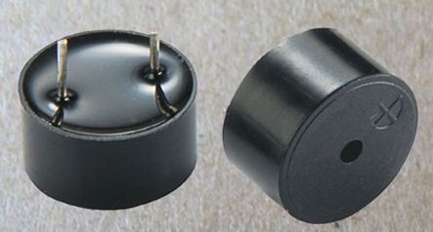

下图为无源蜂鸣器

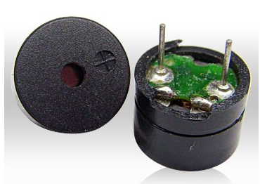

从外观上看，两种蜂鸣器好像一样，如果将蜂鸣器引脚朝上时，可以看到，有绿色电路板的是一种无源蜂鸣器，没有电路板而使用黑胶密封的是一种有源蜂鸣器。从外观上并不能绝对的区分出有源与无源，最可靠的做法除了查看产品的参数手册以外，还有就是使用万用表测试蜂鸣器电阻，只有8Ω或者16Ω的是无源蜂鸣器，电阻在几百欧以上的是有源蜂鸣器。  
  
有源蜂鸣器直接接上额定电源（新的蜂鸣器在标签上都有注明）就可以连续发声，而无源蜂鸣器则和电磁扬声器一样，需要接在音频输出电路中才能发声。  
简单介绍完蜂鸣器以后先看一下硬件连接示意图

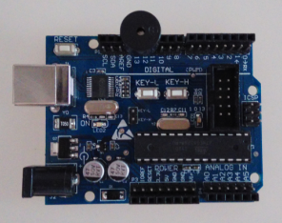  
  
把下面的代码上传到arduino控制板上，看看实验结果。

int buzzer=11;//设置控制蜂鸣器的数字IO脚

void setup()

{

  pinMode(buzzer,OUTPUT);//设置数字IO脚模式，OUTPUT为输出

}

void loop()

{

  unsigned char i,j;//定义变量

  while(1)

  {

    for(i=0;i<80;i++)//输出一个频率的声音

    {

      digitalWrite(buzzer,HIGH);//发声音

      delay(1);//延时1ms

      digitalWrite(buzzer,LOW);//不发声音

      delay(1);//延时ms

    }

    for(i=0;i<100;i++)//输出另一个频率的声音

    {

      digitalWrite(buzzer,HIGH);//发声音

      delay(2);//延时2ms

      digitalWrite(buzzer,LOW);//不发声音

      delay(2);//延时2ms

    }

  }

}

第一个频率的声音为1毫秒发声1毫秒不发声。1秒等于1000毫秒，2毫秒为一个周期。得出频率为500赫兹。  
  
第二个频率的声音为2毫秒发声2毫秒不发声，4毫秒为一个周期。得出频率为250赫兹。  
一个事件的循环就是500赫兹的声音响80毫秒，然后250赫兹的声音响100毫秒。如此循环下去。  
while()函数  
本次试验使用到了while()函数  
在loop()中用while也是一个循环语句，一般形式：  
while(表达式)  
语句  
表达式是循环条件，语句是循环体。语义是：计算表达式的值，当值为真（非0）时，执行循环体语句。其执行过程可用下图表：   
  
作用：实现“当型”循环。当“表达式”非0（真）是，执行“语句”。“语句”是被循环执行的程序，称为“循环体”。

**十一、数码管实验**

数码管介绍  
  
数码管是一种半导体发光器件，其基本单元是发光二极管。数码管按段数分为七段数数码管和八段数数码管，八段数数码管比七段数数码管多一个发光二极管单元（多一个小数点显示）  
发光二极管单元连接方式分为共阳数码管和共阴数码管。共阳数码管是指将所有发光二极管的阳极连接到一起形成公共阳极（COM）的数码管。共阳数码管在应用时应将公共极PWR接到电源输入PWR上，当某一字段发光二极管的阴极为低电平时，相应字段就点亮。当某一字段的阴极为高电平时，相应字段就不亮。共阴数码管则更好相反，阴极连接到一起形成了公共阴极，阳极是独立分开的。  
  
先来看一下本次实验使用的数码管。  
通过查询型号SM41056得知其为0.5"单联共阳数码管，下面是其引脚图。  
查看其背后，四个角分别有2个原点和5，10两个标记。分别表示了1,6,5,10针脚。  
数码管和发光二极管一样，需要添加限流电阻，因为网上没有查到资料说明该数码管的击穿电压是多大。所以供给电源电压宁可小不可大，所以选择1k限流电阻，和3.3V供电。  
线路连接图如下

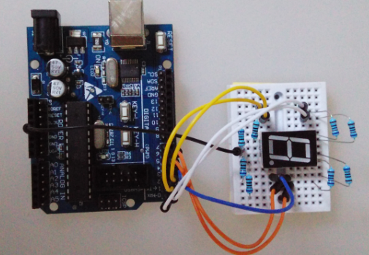

byte index=0;

const byte LEDs[10]={ //用于共阳数码管

B0000001,

B1001111,

B0010010,

B0000110,

B1001100,

B0100100,

B0100000,

B0001111,

B0000000,

B0000100

};

void setup() {

DDRD=B11111111;

}

void loop() {

PORTD=LEDs[index];

index++;

if (index==10){

index=0;

}

delay(1000);

}

**十二、按键实验**

按键是一种常用的控制电器元件，常用来接通或断开电路，从而达到控制电机或者其他设备运行的开关。按键的外观多种多样，本次实验使用的是这种微型按键，6mm的，如下图。

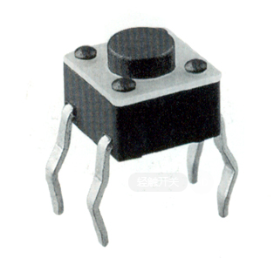

此种按键有4个脚，从背面看是这样子的。

 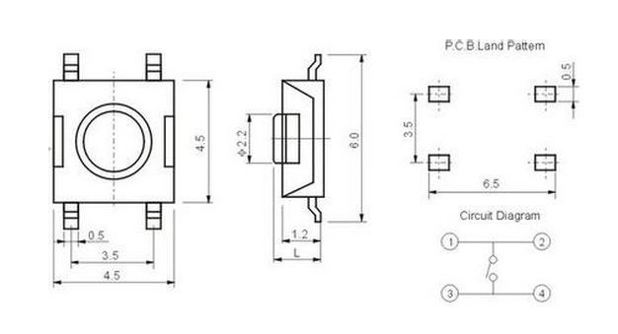

在按键没有按下去的时候1，2号脚相连，3,4号脚相连。按键按下去的时候，1,2,3,4号脚就全部接通。  
本次实验使用按键来控制led的亮或者灭。  
一般情况是直接把按键开关串联在led的电路中来开关，这种应用情况比较单一。  
这次实验通过间接的方法来控制，按键接通后判断按键电路中的输出电压，如果电压大于4.88V，就使给LED电路输出高电平，反之就输出低电平。使用逻辑判断的方法来控制LED亮或者灭，此种控制方法应用范围较广。  
本次连接方法如下图。按键开关两段一端连接5V接口，一端连接数字端口11，再连接下拉电阻。LED长针脚串联1k电阻连接数字端口13，短针脚连接GND。

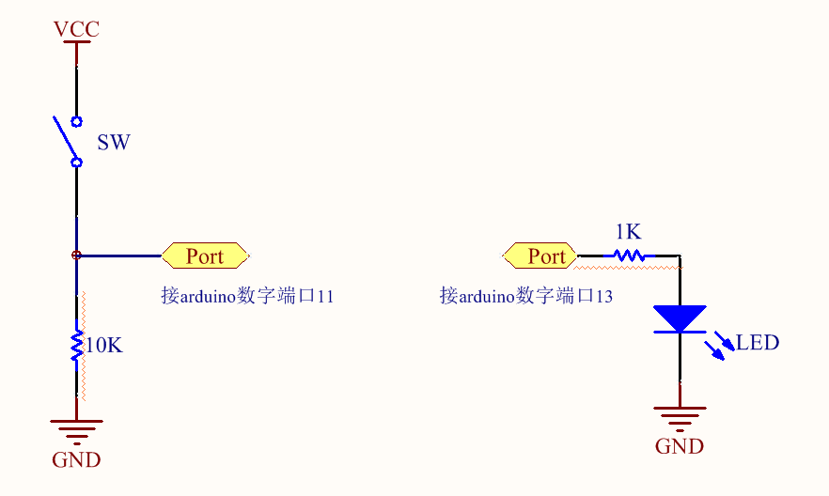

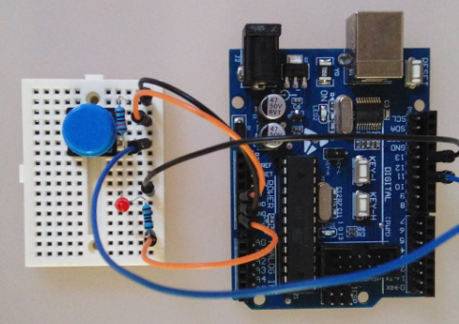

把下面的代码上传到arduino控制板上，看看效果。

const byte LED=13;//设置LED的数字IO脚

const byte SW=11;//设置开关引脚

void setup()

{

pinMode(LED,OUTPUT);//设置数字IO引脚为输出模式

pinMode(SW,INPUT);

// digitalWrite(SW,HIGH);

}

void loop()

{

boolean val=digitalRead(SW);

if(val){

digitalWrite(LED,HIGH);

}

else{

digitalWrite(LED,LOW);

}

}

**十三、光控LED实验**

光敏电阻又称光导管，常用的制作材料为硫化镉，另外还有硒、硫化铝、硫化铅和硫化铋等材料。这些制作材料具有在特定波长的光照下，其阻值迅速减小的特性。这是由于光照产生的载流子都参与导电，在外加电场的作用下漂移运动，从而使光敏电阻的阻值迅速下降。  
光敏电阻的工作原理基于内光电效应。在半导体光敏材料的两端装上电极引线，将其封装在带有透明窗的管壳里就构成光敏电阻，为了增加灵敏度，两电极常做成梳状。在有光照射时，射入的光强，电阻减小，射入的光弱，电阻增大。  
下图就是一个光敏电阻

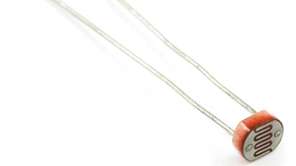

本次实验设计的效果是，当光照正常的时候led灯是灭的，当周围变暗时led灯变亮。  
因为光敏电阻受不同光照影响变化很大，所以本次实验的参数是在60W三基色节能灯照射下实验（无日光照射），同样亮度的日光下光敏电阻的阻值会比日光灯下低不少，估计和不同光的波段有关系。不同环境下实验使用的参数不同，大家根据原理进行调整。  
实验前先测量一下当前环境下光敏电阻的亮阻值与暗阻值  
下图是测出来的LED亮阻值，为9.1KΩ  
 下图是测出来的LED暗阻值，为32.4KΩ  
 硬件连接图如下  
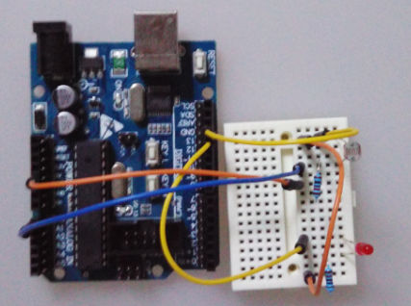  
根据测出来的亮阻9.1KΩ，暗阻32.4欧姆。选定分压电阻为10KΩ。因为当有遮挡物的后，阻值会变大。假设亮阻为10KΩ（对于光敏电阻来说，与测量出来的9.1KΩ差别不大，计算起来更加方便了），分压阻值为10K欧姆。模拟2号口所测量的触发电压为10KΩ分压电阻的，在5V电源供电下，亮与暗转换的触发电压为5×10÷（10+10）=2.5V。当光线越暗，光敏电阻的阻值也就越大，分压两端电压也就越小。所以触发条件就为≤2.5V。

const byte LED = 13;    //定义变量LED为led电平输出端口。

const byte cds = A0;   //定义变量cds为电压读取端口。

void setup() {

  pinMode(LED, OUTPUT);  //使ledPin为输出模式

}

void loop() {

int val;

  val = analogRead(cds);    //从传感器读取值

  if(val>=512){      //512=2.5V，传感器越敏感数值调高，传感器越迟钝数值调低。

    digitalWrite(LED, HIGH); //当val小于512(2.5V)的时候，led亮。

  }

  else{

    digitalWrite(LED, LOW);

  }

}

**十四、 1602液晶实验**

本次试验使用arduino直接驱动1602液晶显示文字  
1602液晶在应用中非常广泛，最初的1602液晶使用的是HD44780控制器，现在各个厂家的1602模块基本上都是采用了与之兼容的IC，所以特性上基本都是一致的。  
  
1602LCD主要技术参数  
显示容量为16×2个字符；  
芯片工作电压为4.5～5.5V；  
工作电流为2.0mA（5.0V）；  
模块最佳工作电压为5.0V；  
字符尺寸为2.95×4.35（W×H）mm。  
1602液晶接口引脚定义

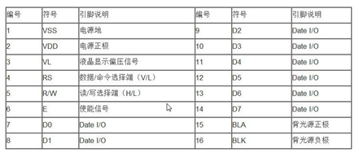

接口说明：  
1、两组电源 一组是模块的电源 一组是背光板的电源 一般均使用5V供电。本次试验背光使用3.3V供电也可以工作。  
2、VL是调节对比度的引脚，串联不大于5KΩ的电位器进行调节。本次实验使用1KΩ的电阻来设定对比度。其连接分高电位与低电位接法，本次使用低电位接法，串联1KΩ电阻后接GND。  
3、RS 是很多液晶上都有的引脚 是命令/数据选择引脚 该脚电平为高时表示将进行数据操作；为低时表示进行命令操作。  
4、RW 也是很多液晶上都有的引脚 是读写选择端 该脚电平为高是表示要对液晶进行读操作；为低时表示要进行写操作。  
5、E 同样很多液晶模块有此引脚 通常在总线上信号稳定后给一正脉冲通知把数据读走，在此脚为高电平的时候总线不允许变化。  
6、D0—D7 8 位双向并行总线，用来传送命令和数据。  
7、BLA是背光源正极，BLK是背光源负极。  
  
1602液晶的基本操作分以下四种：  
  
   
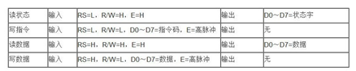  
下图就是1602液晶实物图  
 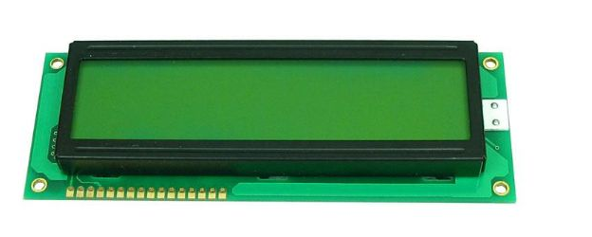

1602直接与arduino通信，根据产品手册描述，分8位连接法与4位连接法，咱们先使用8位连接法进行实验。硬件连接方式如下图

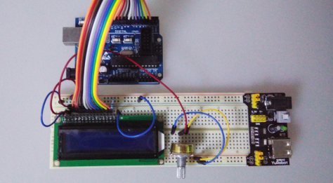

 #include <LiquidCrystal.h> //LCD扩展库

LiquidCrystal lcd(12,11,10,9,8,7,6,5,4,3,2);

//LCD引脚定义，rs=12，rw=11，en=10 D0~D7=2~9

void setup() {

lcd.begin(16,2);

lcd.print("hello,world!");

}

void loop() {

lcd.setCursor(0,1);

lcd.print(millis()/1000);

}

十五、LM35温度传感器实验

通过上一次的实验，我们学会了1602液晶的使用。下面我们做一个简单的温度传感器，通过一个LM35温度传感器读取室温后，使温度显示在1602液晶屏幕上。  
上次我们驱动液晶是使用的手工编写代码，这次我们直接使用arduino自带的LiquidCrystal库来进行驱动，此库文件允许arduino控制板控制基于Hitachi HD44780或与之相兼容芯片大部分的液晶，可以工作于4bit或者8bit状态。  
下图为我们所使用的arduino的LiquidCrystal库文件位置，只有这里显示的库文件，arduino才可以调用。  
什么是温度传感器？  
温度传感器就是利用物质随温度变化特性的规律，把温度转换为电量的传感器。按照测量方式可以分为接触式和非接触式两大类，按照传感器材料以及元件特性分为热电阻传感器和热电偶传感器两类。白光烙铁头使用的是热电偶传感器，本次试验使用的LM35是热电阻传感器。  
  
LM35温度传感器实物如下图：  
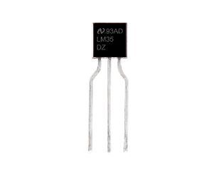  
   
  
LM35使用非常普遍，他使用内部补偿机制，输出可以从0℃开始。封装为T0992，工作电压4—30V。而且在上述电压范围内，芯片的工作电流不超过60ua。根据产品使用手册，得知LM35传感器的输出电压与摄氏温度呈线性关系，0℃时输出为0V，每升高1℃，输出电压增加10mv。  
  
下图为实验硬件连接方式

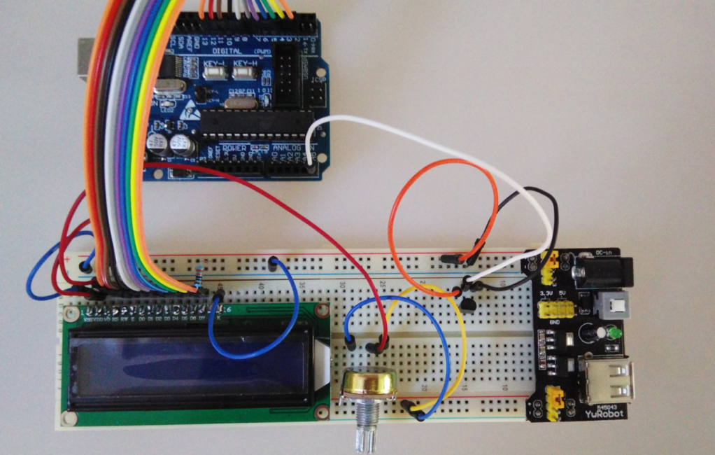

代码如下

#include <LiquidCrystal.h>   //调用arduino自带的LiquidCrystal库

LiquidCrystal lcd(12,11,10,9,8,7,6,5,4,3,2);//设置接口

int potPin = A5;                     //设置模拟口4为LM35的信号输入端口

float temperature = 0;                //设置temperature为浮点变量

long val=0;                       //设置val为长整数变量

void setup()

{

  lcd.begin(16, 2);  //初始化LCD

lcd.print("LM35 Thermometer");  //使屏幕显示文字LM35 Thermometer

delay(1000); //延时1000ms

}

void loop ()

{

val = analogRead(potPin);             //val变量为从LM35信号口读取到的数值

temperature = ((val+1)*0.0048828125*1000);         //把读取到的val转换为温度数值的10倍

lcd.clear(); //清屏

lcd.print("LM35 Thermometer"); //使屏幕显示文字LM35 Thermometer

lcd.setCursor(0, 1) ; //设置光标位置为第二行第一个位置

lcd.print((long)temperature / 10);   //显示温度整数位

lcd.print(".");    //显示小数点

lcd.print( (long)temperature % 10); //显示温度小数点后一位

lcd.print((char)223); //显示o符号

lcd.print("C"); //显示字母C

delay(2000);                     //延时2秒，这里也就是刷新速度。

}

**十六、舵机控制实验**

舵机（英文叫Servo）：它由直流电机、减速齿轮组、传感器和控制电路组成的一套自动控制系统。通过发送信号，指定输出轴旋转角度。舵机一般而言都有最大旋转角度（比如180度。）与普通直流电机的区别主要在，直流电机是一圈圈转动的，舵机只能在一定角度内转动，不能一圈圈转（数字舵机可以在舵机模式和电机模式中切换，没有这个问题）。普通直流电机无法反馈转动的角度信息，而舵机可以。用途也不同，普通直流电机一般是整圈转动做动力用，舵机是控制某物体转动一定角度用（比如机器人的关节）

原理：

控制信号由接收机的通道进入信号调制芯片，获得直流偏置电压。它内部有一个基准电路，产生周期为20ms，宽度为1.5ms的基准信号，将获得的直流偏置电压与电位器的电压比较，获得电压差输出。最后，电压差的正负输出到电机驱动芯片决定电机的正反转。当电机转速一定时，通过级联减速齿轮带动电位器旋转，使得电压差为0，电机停止转动。

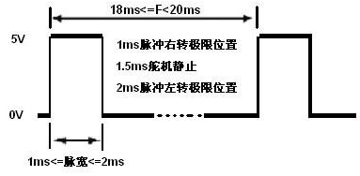

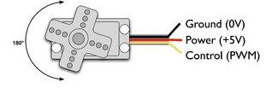

上图所示那样，舵机有一个三线的接口。黑色（或棕色）的线是接地线，红线接+5V电压，黄线（或是白色或橙色）接控制信号端。

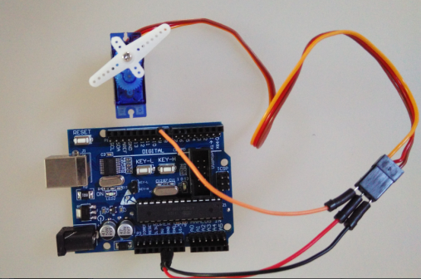

控制信号（如图H）是一种脉宽调制（PWM）信号，凡是微控制器能轻松的产生这种信号。在此文中，我用的是常用的Arduino开发环境下的微控制器。

脉冲的高电平持续1到2毫秒（ms），也就是1000到2000微秒(µs)。在1000µs时，舵机左满舵。在2000µs时，右满舵。不过你可以通过调整脉宽来实现更大或者更小范围内的运动。

控制脉冲的低电平持续20毫秒。每经过20毫秒（50次每秒），就要再次跳变为高电平，否则舵机就可能罢工，难以保持稳定。不过你要是想让它一瘸一拐的跳舞，倒可以采取这种方法

int servoPin=9;

int servoPosition=1500;//position in microseconds

void setup() {

pinMode(servoPin,OUTPUT);

}

void loop() {

digitalWrite(servoPin,HIGH);

delayMicroseconds(servoPosition);

digitalWrite(servoPin,LOW);

delay(20);

}

**十七、红外遥控接收实验**

红外遥控原理：  
      红外遥控是由红外发射和红外接收系统组成  
1、红外接收：接收电路是一种集成红外线接收和放大一体的一体化红外接收器模块，能够完成从红外线接收到输出与TTL电平信号兼容的所有工作，它适用于红外线遥控和红外线数据传输。接收器做成的红外接收模块只有三个引脚，信号线，VCC，GND。与arduino和其他单片机连接通信非常方便。  
2、红外发射：红外发射的遥控器发射的38K红外载波信号是由遥控器里的编码芯片对其进行编码。 至于编码原理查查阅相关的产品说明.

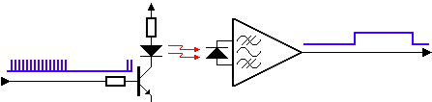

#include <IRremote.h>

int RECV_PIN = 11;//定义红外接收器的引脚为11

IRrecv irrecv(RECV_PIN);

decode_results results;

void setup()

{

Serial.begin(9600);

irrecv.enableIRIn(); // 初始化红外接收器

}

void loop() {

if (irrecv.decode(&results)) {

Serial.println(results.value, HEX);//以16进制换行输出接收代码

Serial.println();//为了便于观看输出结果增加一个空行

irrecv.resume(); // 接收下一个值

}

}

打开Serial monitor就可以看到按下的键值

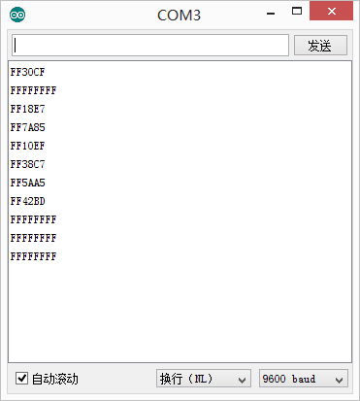

**十八、红外遥控控制舵机**

#include <IRremote.h>

#include <Servo.h>

Servo servo;

const byte RECV_PIN=11;

const byte LED_PIN=13;

const byte SERVO_PIN=8;

boolean sw=false;

byte servoPos=90;

IRrecv irrecv(RECV_PIN);

decode_results results;

void setup(){

irrecv.enableIRIn();

pinMode(LED_PIN,OUTPUT);

servo.attach(SERVO_PIN);

servo.write(servoPos);

}

void loop(){

if (irrecv.decode(&results)){

switch (results.value){

case 0xFFA25D:

sw=!sw;

digitalWrite(LED_PIN,sw);

break;

case 0xFFA857:

if (servoPos>10){

servoPos-=10;

servo.write(servoPos);

}

break;

case 0xFF906F:

if (servoPos<170){

servoPos+=10;

servo.write(servoPos);

}

break;

}

irrecv.resume();

}

}

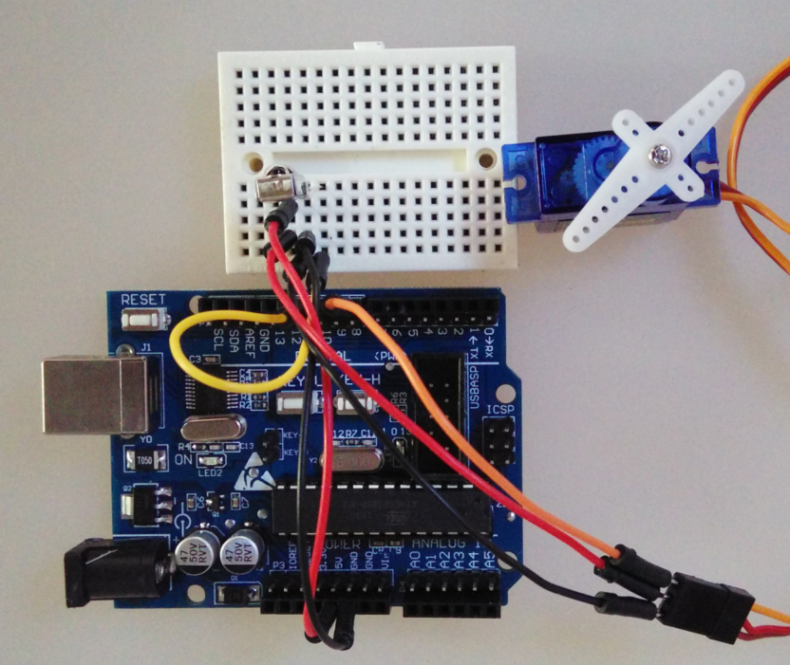

**十九、Led点阵实验**

点阵LED显示屏作为一种现代电子媒体，具有灵活的显示面积(可分割、任意拼装)、高亮度、长寿命、数字化、实时性等特点，应用非常广泛。

前边学了LED小灯和LED数码管后，学LED点阵就要轻松得多了。一个数码管是8个LED组成，同理，一个8*8的点阵是由64个LED小灯组成。

连线示意图

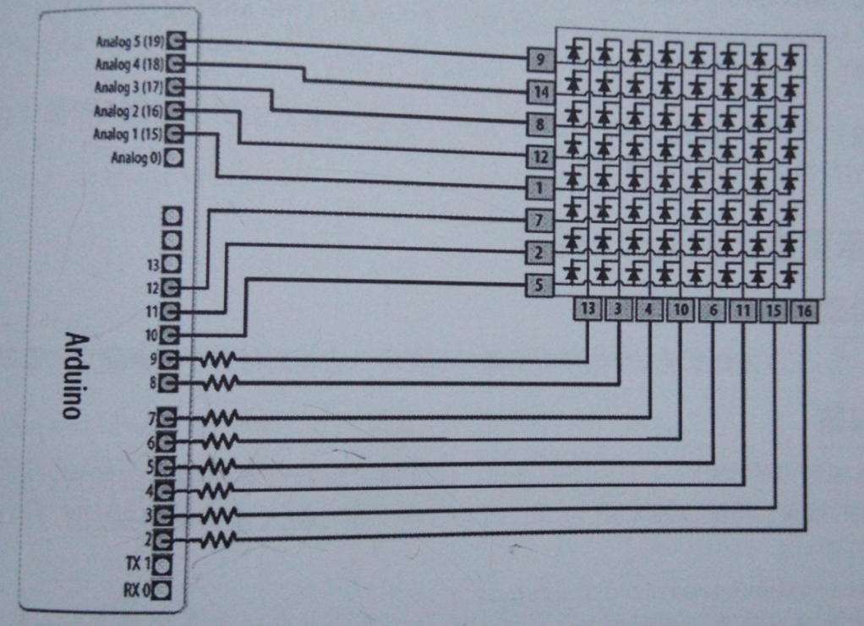

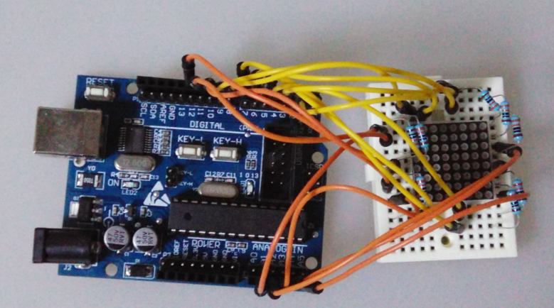

const int columnPins[]={2,3,4,5,6,7,8,9};

const int rowPins[]={10,11,12,A1,A2,A3,A4,A5};

int pixel=0; //阵列中0至63号LED

int columnLevel=0; //像素值转换成LED列

int rowLevel=0; //像素值转换成LED行

void setup() {

for (int i=0;i<8;i++){

pinMode(columnPins[i],OUTPUT);

pinMode(rowPins[i],OUTPUT);

}

}

void loop() {

pixel=pixel+1;

if (pixel>63) pixel=0;

columnLevel=pixel/8; //映射到列数

rowLevel=pixel%8; //映射到行数

for (int column=0;column<8;column++){

digitalWrite(columnPins[column],LOW);

for (int row=0;row<8;row++){

if(columnLevel>column){

digitalWrite(rowPins[row],HIGH);

}

if(columnLevel==column&&rowLevel>=row){

digitalWrite(rowPins[row],HIGH);

}

else{

digitalWrite(columnPins[column],LOW);

}

delayMicroseconds(300);

digitalWrite(rowPins[row],LOW);

}

digitalWrite(columnPins[column],HIGH);

}

}

**二十、74HC595实验**

74hc595就是一个通过输入一个10进制数（0-255），芯片会将其转换成8位2进制数以高低电平的方式由其对应的引脚输出。

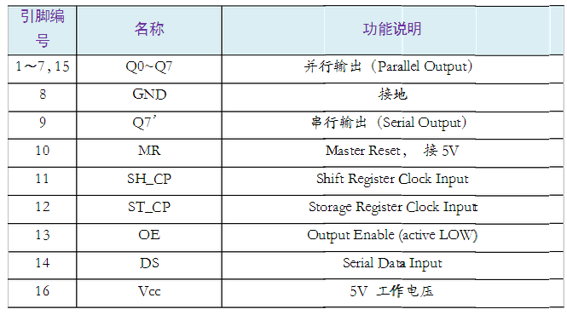

Q0-Q7这8个脚就是输出脚，vcc接5V，GND接地，MR是主复位针脚低电平有效，所以我们要给他加高电平，一样接到5v上面  
OE是输出控制器，低电平才能让芯片输出，所以我们将它接到地线上  
然后将DS（pin14）接到arduino的11号数字口上，SH_CP（pin11）接到arduino12号数字口，ST_CP（pin12）接到arduino的8号口上

int latchPin = 8;

int clockPin = 12;

int dataPin = 11; //这里定义了那三个脚

void setup ()

{

pinMode(latchPin,OUTPUT);

pinMode(clockPin,OUTPUT);

pinMode(dataPin,OUTPUT); //让三个脚都是输出状态

}

void loop(){

for(int a=0; a<256; a++)

/*这个循环的意思是让a这个变量+1一直加到到256，

每次循环都进行下面的活动*/

{

digitalWrite(latchPin,LOW); //将ST_CP口上面加低电平让芯片准备好接收数据

shiftOut(dataPin,clockPin,MSBFIRST,a);

/*这个就是用MSBFIRST参数让0-7个针脚以高电平输出

（LSBFIRST 低电平）是dataPin的参数，clockPin的参数是变量a，前面我们说了这个变量会一次从1+1+到256，是个十进制数， 输入到芯片后会产生8个二进制数，达到开关的作用*/

digitalWrite(latchPin,HIGH); //将ST_CP这个针脚恢复到高电平

delay(1000); //暂停1秒钟让你看到效果

}

}

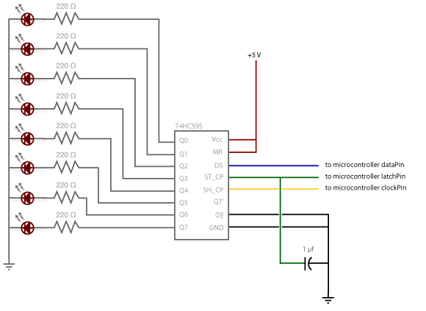

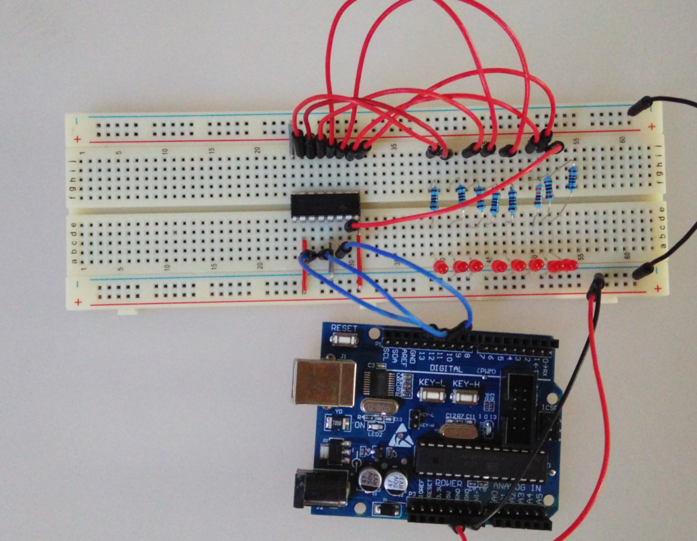

此程序的效果就是通过LED的明灭来表示0或者1,8个二极管就能表示8位二进制数，换算成10进制数的话正好是0-255，与我们程序对应  
简单的说，二进制的数值换算十进制按上面的表推算就行了 比如说二进制数101就相当于00000101，按上面表对应得数字就是4和1,4+1=5所以十进制的值就是5，将a这个变量赋值为5的话，led的效果应该是灭灭灭灭灭亮灭亮 ，这个就是所谓的通过三只脚能扩展控制8个脚的原理

**ASCII码表**

